

PANEVĖŽIO MIESTO SAVIVALDYBĖS ADMINISTRACIJOS

VIEŠŲJŲ PIRKIMŲ SKYRIUS

Siunčiama per CVP IS

Nr. IS – 2108 (26.3)
2025-04-30

DĖL tarptautinio pirkimo „PRADINĖS MOKYKLOS MOKYKLINIAI BALDAI IR JŲ MONTAVIMAS (TŪM)“, vykdomo atviro konkurso būdu, PIRKIMO SĄLYGŲ PAAIŠKINIMO

Panevėžio miesto savivaldybės administracijos Viešųjų pirkimų komisija, atsakydama į pirkimo dalyvio paklausimą dėl tarptautinio pirkimo „Pradinės mokyklos mokykliniai baldai ir jų montavimas (TŪM)“, vykdomo atviro konkurso būdu, sąlygų, paaiškina:

1 Klausimas.

5. | Mokinio kėdė - 24 vnt.
Siūlomos kėdės gamintojas:
Siūlomos kėdės modelis:
Nuoroda į patvirtinantį dokumentą***:
5.1. | Aukščio reguliavimas su ne mažiau kaip 3 (trimis) pakopomis ir su spyruokliniu kaišiu | 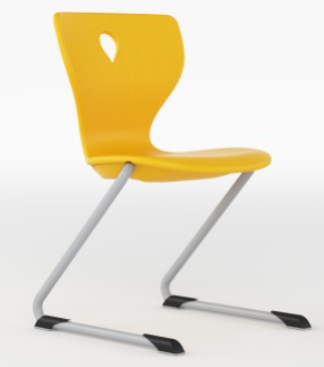
5.2. | Kėdės aukščio reguliavimo diapazonas nuo ne daugiau kaip 385 mm iki ne mažiau kaip 455 mm
5.3. | Kėdės sėdynės konstrukcijos (sėdynės kartu su metaline konstrukcija) išmatavimai 520 (±15 mm) x 520 (±15mm) mm
5.4. | Polipropileno sėdynės ir atlošo konstrukcija turi būti pastiprinta su dujų įpurškimu
5.5. | Turi būti galimybė sukrauti kėdes vieną ant kitos |  | Kėdes, kurių aukštį galima reguliuoti neturi galimybės sukrauti vieną kėdę ant kitos.  Galima tik vienas iš dviejų:  - Aukščio reguliavimas su ne mažiau kaip 3 (trimis) pakopomis ir su spyruokliniu kaišiu  - Krauti kėdes vieną ant kitos  Prašome panaikinti šį reikalavimą.
5.6. | Turi būti neslystančios guminės kojos, kojų atrama turi būti su poliamido blokeliais
5.7. | Pasirinkimas iš mažiausiai 4 (keturių) spalvų baldų paletės
5.8. | Konstrukcija turi būti pagaminta iš plieninių vamzdžių padengtų epoksidiniais dažais

Atsakymas. Informuojame, kad Perkančioji organizacija patikslino I pirkimo dalies „Mokykliniai baldai kultūrinei erdvei“ techninės specifikacijos 5 punktą ir panaikino 5.5 punkte nurodytą reikalavimą Mokinio kėdei dėl galimybės sukrauti kėdes vieną ant kitos. I pirkimo dalies „Mokykliniai baldai kultūrinei erdvei“ Techninės specifikacijos aktuali redakcija pridedama.

2 Klausimas.
11. | Mokinio kėdė - 14 vnt.
Siūlomos kėdės gamintojas:
Siūlomos kėdės modelis:
Nuoroda į patvirtinantį dokumentą***:
11.1. | Aukščio reguliavimas su ne mažiau kaip 3 (trimis) pakopomis ir su spyruokliniu kaišiu
11.2. | Kėdės aukščio reguliavimo diapazonas nuo ne daugiau kaip 385 mm iki ne mažiau kaip 455 mm
11.3. | Kėdės sėdynės konstrukcijos (sėdynės kartu su metaline konstrukcija) išmatavimai 520 (±15 mm) x 520 (±15mm) mm
11.4. | Polipropileno sėdynės ir atlošo konstrukcija turi būti pastiprinta su dujų įpurškimu
11.5. | Turi būti galimybė sukrauti kėdes vieną ant kitos |  | Kėdes, kurių aukštį galima reguliuoti neturi galimybės sukrauti vieną kėdę ant kitos.  Galima tik vienas iš dviejų:  - Reguliuoti aukštį  - Krauti kėdes vieną ant kitos  Prašome panaikinti šį reikalavimą.
11.6. | Turi būti neslystančios guminės kojos, kojų atrama turi būti su poliamido blokeliais
11.7. | Pasirinkimas iš mažiausiai 4 (keturių) spalvų baldų paletės
11.8. | Konstrukcija turi būti pagaminta iš plieninių vamzdžių padengtų epoksidiniais dažais

Atsakymas. Informuojame, kad Perkančioji organizacija patikslino II pirkimo dalies „Mokykliniai baldai STEAM erdvei“ techninės specifikacijos 11 punktą ir panaikino 11.5 punkte nurodytą reikalavimą Mokinio kėdei dėl galimybės sukrauti kėdes vieną ant kitos. II pirkimo dalies „Mokykliniai baldai STEAM erdvei“ Techninės specifikacijos aktuali redakcija pridedama.

3 Klausimas.
4. | Spinta - 2 vnt.
Siūlomos spintos gamintojas:
Siūlomos spintos modelis:
Nuoroda į patvirtinantį dokumentą***:
Šių baldų išmatavimai tikslinami su Perkančiąja organizacija tiekėjui prieš juos užsakant ar gaminant (atsižvelgiama į Perkančiosios organizacijos (mokyklos, kurioje bus statomi baldai) poreikius ir patalpų, kuriose jie bus statomi, matmenis)
4.1. | Spintos korpusas ir fasadai turi būti pagaminti iš LMDP ne plonesnės kaip 18 mm storio medžiagos | 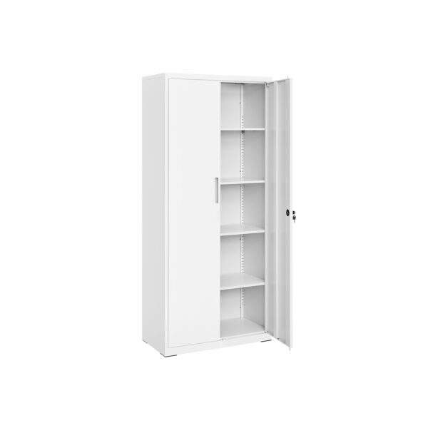
4.2. | Ne mažiau kaip 4 lentynos su reguliuojamu aukščiu
4.3. | Spinta turi būti su užraktu
4.4. | Išmatavimai ne mažiau kaip 950 (±50) x 600 (±50) x 2200 (±50) mm (plotis x gylis x aukštis)
4.5. | Atitinkantys standartą EN 1729-1 „Baldai. Mokymo įstaigų kėdės ir stalai. 1 dalis. Funkciniai matmenys“ arba lygiavertį |  | Pateiktas standartas yra skirtas kėdėms ir stalams “Baldai. Mokymo įstaigų kėdės ir stalai.”. Prašome panaikinti šį reikalavimą.
4.6. | Atitinkantys standartą EN 1729-2 „Baldai. Mokymo įstaigų kėdės ir stalai. 2 dalis. Saugos reikalavimai ir bandymo metodai“ arba lygiavertį |  | Pateiktas standartas yra skirtas kėdėms ir stalams “Baldai. Mokymo įstaigų kėdės ir stalai.”. Prašome panaikinti šį reikalavimą.
4.7. | Pasirinkimas iš mažiausiai 4 (keturių) spalvų baldų paletės
4.8. | Spintos rankenos montuojamos ant durų kraštinės, ilgis ne mažesnis kaip 300 mm
4.8. | Korpuso briauna ABS arba lygiavertė ne plonesnė kaip 0,4 mm storio
4.10. | Fasadų briauna ABS arba lygiavertė ne plonesnė kaip 2 mm storio
4.11. | Spinta turi būti su dviem varstomomis durimis
4.12. | Pagrindo kojos turi būti ne mažiau kaip 4 vnt. su aukščio reguliavimo funkcija

Atsakymas. Informuojame, kad Perkančioji organizacija patikslino I pirkimo dalies „Mokykliniai baldai kultūrinei erdvei“ techninės specifikacijos 4 punktą ir panaikino 4.5 ir 4.6 punktuose nurodytus reikalavimus Spintai dėl atitikties EN 1729-1 ir EN 1729-2 standartų reikalavimams. I pirkimo dalies „Mokykliniai baldai kultūrinei erdvei“ Techninės specifikacijos aktuali redakcija pridedama.

4 Klausimas.
2. | Spinta - 2 vnt.
Siūlomos spintos gamintojas:
Siūlomos spintos modelis:
Nuoroda į patvirtinantį dokumentą***:
Šių baldų išmatavimai tikslinami su Perkančiąja organizacija tiekėjui prieš juos užsakant ar gaminant (atsižvelgiama į Perkančiosios organizacijos (mokyklos, kurioje bus statomi baldai) poreikius ir patalpų, kuriose jie bus statomi, matmenis)
2.1. | Spintos korpusas ir fasadai turi būti pagaminti iš LMDP ne plonesnės kaip 18 mm storio medžiagos | 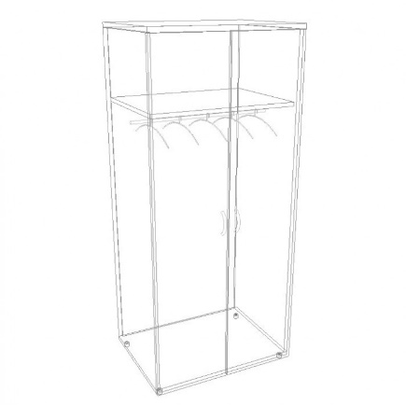
2.2. | Spinta turi būti su užraktu
2.3. | Išmatavimai ne mažiau kaip 950 (±50) x 600 (±50) x 2200 (±50) mm (plotis x gylis x aukštis)
2.4. | Atitinkantys standartą EN 1729-1 „Baldai. Mokymo įstaigų kėdės ir stalai. 1 dalis. Funkciniai matmenys“ arba lygiavertį |  | Pateiktas standartas yra skirtas kėdėms ir stalams “Baldai. Mokymo įstaigų kėdės ir stalai.”. Prašome panaikinti šį reikalavimą.
2.5. | Atitinkantys standartą EN 1729-2 „Baldai. Mokymo įstaigų kėdės ir stalai. 2 dalis. Saugos reikalavimai ir bandymo metodai“ arba lygiavertį |  | Pateiktas standartas yra skirtas kėdėms ir stalams “Baldai. Mokymo įstaigų kėdės ir stalai.”. Prašome panaikinti šį reikalavimą.
2.6. | Pasirinkimas iš mažiausiai 4 (keturių) spalvų baldų paletės
2.7. | Spintos rankenos montuojamos ant durų kraštinės, ilgis ne mažesnis kaip 300 mm
2.8. | Korpuso briauna ABS arba lygiavertė ne plonesnė kaip 0,4 mm storio
2.9. | Fasadų briauna ABS arba lygiavertė ne plonesnė kaip 2 mm storio
2.10. | Spinta turi būti su dviem varstomomis durimis, taip pat 1 (viena) lentyna ir 1 (viena) pakaba
2.11. | Pagrindo kojos turi būti ne mažiau kaip 4 vnt. su aukščio reguliavimo funkcija

Atsakymas. Informuojame, kad Perkančioji organizacija patikslino I pirkimo dalies „Mokykliniai baldai kultūrinei erdvei“ techninės specifikacijos 2 punktą ir panaikino 2.4 ir 2.5 punktuose nurodytus reikalavimus Spintai dėl atitikties EN 1729-1 ir EN 1729-2 standartų reikalavimams. I pirkimo dalies „Mokykliniai baldai kultūrinei erdvei“ Techninės specifikacijos aktuali redakcija pridedama.

Patikslinta informacija paskelbta CVP IS sistemoje.

PRIDEDAMA.
- Pirkimo sąlygų 3 priedo techninės specifikacijos I pirkimo dalies „Mokykliniai baldai kultūrinei erdvei“ aktuali redakcija.
- Pirkimo sąlygų 4 priedo techninės specifikacijos II pirkimo dalies „Mokykliniai baldai STEAM erdvei“ aktuali redakcija

Viešųjų pirkimų skyriaus vedėjo pavaduotoja,
pavaduojanti Skyriaus vedėją Ieva Adomėnienė

Originalas nebus siunčiamas

Ieva Adomėnienė, tel. +370 45 501 338, el. p. ieva.adomeniene@panevezys.lt

Pirkimo sąlygų
3 priedas
Aktuali redakcija, 2025-04-30

TECHNINĖ SPECIFIKACIJA PIRKIMO I-AI DALIAI

„MOKYKLINIAI BALDAI KULTŪRINEI ERDVEI“
Pridedama word formatu.

Pirkimo sąlygų
4 priedas
Aktuali redakcija, 2025-04-30

TECHNINĖ SPECIFIKACIJA PIRKIMO II-AI DALIAI

„MOKYKLINIAI BALDAI STEAM ERDVEI“
Pridedama word formatu.

